“大家访”活动记录表
学校：武进区庙桥小学
教师姓名 | 李明 | 班级 |  | 三5 | 学生姓名 |  | 钱恽琪
家长姓名 | 钱辉 |  | 同行教师 |  |  | 无
家访时间 | 12..20 |  | 家访形式 |  |  | qq
家访准备 | 向其他任课老师了解小孩平常的各科学习表现及成绩。
家访过程 | 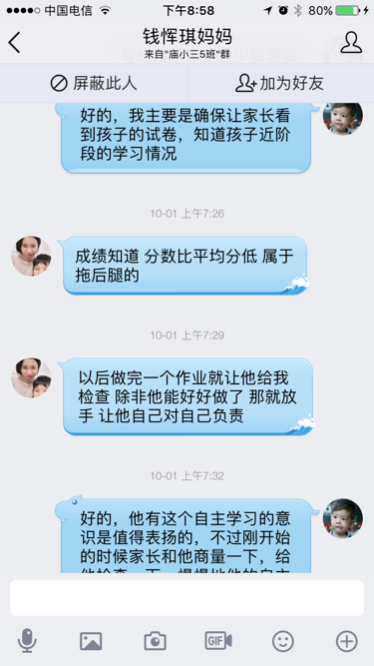  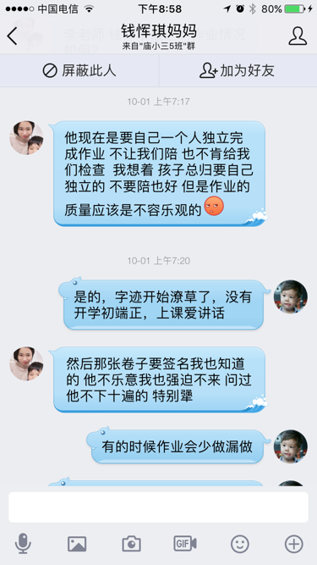
家长诉求 | 希望老师在校能够再严厉管教，并且及时反馈在校情况。
家访后  寻求对策  或感想 | 今后对于该生应该更加关注，并且要及时反馈在校情况给家长。

